Потапов В.А., Чечелъницкий В.В., Иванов Ф.И. Характеристика рассеяния сейсмических волн близких землетрясений в Прибайкалье // Геофизические исследования в Восточной Сибири на рубеже XXI века: Сб. науч. тр.- Новосибирск: Наука. Сиб. издат. фирма РАН, 1996. - С.172-176.

Характеристика рассеяния сейсмических волн близких землетрясений в Прибайкалье
В.А. Потапов, В.В. Чечелъницкий, Ф.И.Иванов Институт земной коры СО РАН

Присутствие в реальной среде рассеивателей различного характера и размеров приводит к пространственным флуктуациям амплитуды и фазы регистрируемого сигнала. Для качественного описания параметров рассеянных волн широко используется статистическое описание неоднородностей среды (1, 2). При теоретических исследованиях распространения волн в случайно-неоднородных средах задачи делятся на две большие группы: изучение собственно рассеяния на неоднородностях и исследование распространения волны в пределах "прямой видимости". Примером задачи рассеяния в сейсмологии может служить изучение строения Земли на основе анализа кода-волн (3).
Целью нашей работы является оценка средней неоднозначности динамического уровня сигнала в "мутной" среде в ближних зонах от очагов. Для задач инженерной сейсмологии необходим прогноз динамического уровня сигналов до расстояний 50 —100 км от очагов с М ≥ 5. При изучении динамики сейсмических колебаний необходима информация о детерминированной составляющей поля. Флуктуации же можно рассматривать как шум, затемняющий полезную информацию о сигнале.
В экспериментах при площадной расстановке сейсмических датчиков для волн в частотном диапазоне 1-7 Гц получены следующие зависимости для радиуса корреляции r₀ коэффициента рассеяния а и рассеянной компоненты (4):
r₀≅λ/2, α =kf^{3/2}, G/S = 0.15f^{1/2} (1)
где λ, f- длина волны и частота соответственно, G- рассеяннаяя компонента волны с амплитудой S.
Наиболее подробно вариации динамических характеристик слабых (К ≤ 8; 9) землетрясений, обусловленных неоднородностями среды, изучены по наблюдениям локальной Северо-Муйской сети сейсмических станций (5). Поскольку и энергия очагов, и эффективные коэффициенты затухания определяются с использованием амплитуд и расстояний (для энергии вводятся общепринятые или региональные константы), то поведение в пространстве энергетических поправок и эффективных коэффициентов затухания должны коррелироваться друг с другом. Проследим, выполняется ли это соответствие.
Наиболее представительный материал получен по наблюдениям трех сейсмических станций: Ангаракан, Северо-Муйск, Ковокта. Систематизируем значения регистрирующей группы ΔК для этих трех станций в соответствии с возрастанием эффективных коэффициентов затухания (табл.1). Достаточно надежно в пределах 10% интервалов выделяются три средних значения п_{эф}. Осреднение ΔК для соответствующих значений п_{эф} показывает, что значимые отклонения выявляются только для малых п_{эф}. Среднее значение ΔК при п_{эф} ≈ 1 составляет ~ 0,3 логарифмических единицы. С дальнейшим ростом п_{эф} ΔК_{ср} принимает практически нулевые значения. Это связано с особенностями направленности очагового излуче-

172

Таблица 1
Средние значения ΔК и их отклонения для сейсмических станций Ангаракан, Ковокта, Северо-Муйск в зависимости от эффективных коэффициентов затухания
п_{эф}  ср | 0,97 |  |  | 1,42
п_{эф}  ср |  |  |  | 1,31 |  |  | 1,54 |  |  | 1,97
п_{эф} | 0,88 | 0,95 | 1,08 | 1,29 | 1,31 | 1,33 | 1,43 | 1,55 | 1,65 | 1,76 | 1,95 | 2,2
ΔК | -0,11 | -0,5 | -0,21 | 0,35 | -0,17 | -0,19 | -0,47 | -0,25 | 0,54 | 0,50 | -0,33 | -0,34
δ(ΔК ср | -0,273 ±0,16 |  |  | -0,003 ±0,25 |  |  | 0,027 ±0,41
δ(ΔК ср |  |  |  | 0,0327 ± 0,32 |  |  |  |  |  | -0,057 ±0,34
Δп_{эф}  ср | 0,117 ±0,01 |  |  | 0,232 ± 0,06 |  |  |  |  |  | 0,26 ±0,08

ния. Действительно, в первой зоне, где расположена сейсмическая станция Ковокта, четко выявляется северо-западное простирание разрывов, в других зонах преобладающей ориентации не выявлено (5).
Формально разброс ΔК можно объяснить отклонением реальной кривой спадания интенсивности с расстоянием от заданной калибровочной зависимости. Однако для разных значений п_{эф} должны в этом случае сохраняться знаки ΔК, поскольку реальная и калибровочная кривые, если они не совпадают, могут пересекаться лишь в одной точке. Такое поведение ΔК не отмечается. Только на близких эпицентральных расстояниях, когда значение n_{ср} ~1, поправка ΔК сохраняет знак (см. табл.1). Отклонение δ(ΔК_{ср}) связано с рассеянием на неоднородностях среды. В среднем оно постоянно и независимо от эпицентральных расстояний, наличия разломных зон вдоль трасс лучей и др. Из табл. 1 следует, что рассеянная амплитуда δΔ составляет 0,15 логарифмических единиц:
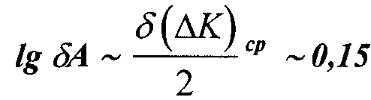
Рассеянная компонента становится близкой к стационарной при Δ > 15 км. Если принять во внимание, что преобладающие глубины очагов составляют 10-20 км, то амплитудное рассеяние достигает "насыщения" при длине сейсмического луча 15-20 км.
Оценки мутности, приведенные здесь, совпадают с результатами, полученными при регистрации землетрясений групповыми схемами наблюдений. Такой же порядок неоднозначности амплитуд получен ранее А.В. Солоненко (6) при изучении затухания амплитуд с расстоянием землетрясений дельты р.Селенги.
Оценку рассеивающих свойств среды по полученной зависимости для района исследова-
ний можно дать из следующих соображений. Если слой, ответственный за рассеяние, не превосходит мощности земной коры, то исходя из выражения
α_{р} = S/(GR), согласно (6) (2)
где α_{р} - коэффициент рассеяния, R - радиус рассеивателя, определим
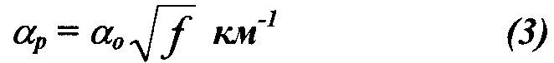
Теория же рассеяния волн на неоднородностях среды дает следующую зависимость энергии рассеянного поля от частоты α_{p}=kf⁴ (7). Значит, экспериментальные данные и выводы теории распространения волн в случайно неоднородных средах не согласуются между собой. Такое несоответсвие трудно объяснить на основании имеющихся данных. Однако отставание роста "мутности" с увеличением частоты отмечается и в других работах. Зависимость, аналогичную (2), получил У.Накамура (8) при объяснении природы лунных сейсмограмм. Исследования рассеивающих свойств среды в районе Гарма привели к аналогичному результату (3). Как по характеру изменений с частотой, так и по уровню оценки "мутности", полученные по различным методикам, очень близки между собой.
Информацию о рассеивающих свойствах неоднородной среды можно получить при изучении кода-волн. Мы использовали в кода-волнах записи афтершоков сильного Тункинского землетрясения 1995 г. и слабых землетрясений Южного Байкала. Все модели рассеяния приводят к однотипным уравнениям. Для получения характеристик рассеяния используем следующее уравнение:

173

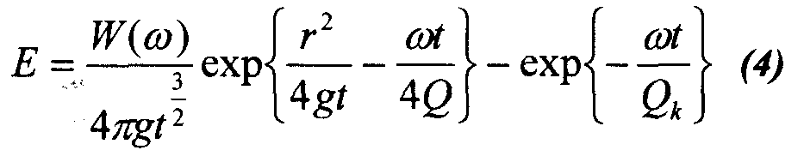
где Q_{к} - эквивалентное значение добротности. Для заданной частоты со и для интервала времени, равного периоду Т, и при t”T, учитывая, что
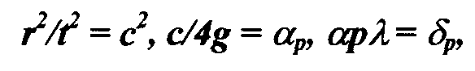
где α_{р} - коэффициент рассеяния, с- скорость волны, имеем:
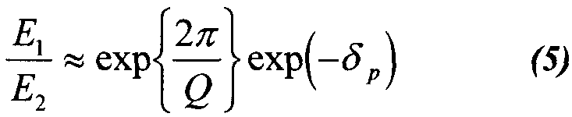
Добротность среды Q считается независимой от частоты величиной, что подтверждено экспериментальной сейсмологией (9). Тогда из (4) и (5) следует, что dQ_{к} (разница эквивалентных значений добротности) для двух заданных значений частот определяется различием δ_{р} :
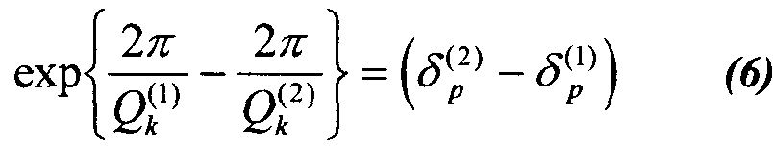

С учетом значения n_{эф} = 1,6 величина коэффициента затухания равна α= 0,006+0,001. Длина волны (λ≈θ_{S}T) составляет ~3,5 км. Тогда значение добротности составит
Q=π/αλ≅50,
что удовлетворительно согласуется с оцененной выше величиной Q≈120.
При постоянстве декремента затухания, обусловленного поглощением, и при зависимом "декременте" рассеяния от частоты на некотором расстоянии выполняется равенство для разных спектральных составляющих сложного сигнала
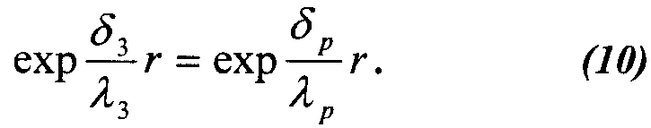
Используя полученные выше значения δ_{p} и δ_{g} для S-волн со скоростью ~3.5 км, получим
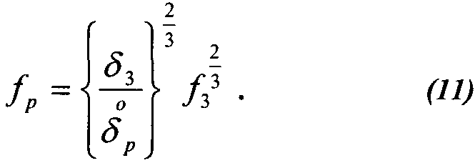

Определенные нами средние значения Q_{k}
составляют: для частоты 1,5 Гц 220 ±50, для 3 Гц - 500±120; для 6 Гц - 1000±150. Равенство (6) для приведенных значений Q_{k} удовлетворяется при δ_{р}, определяемой формулой
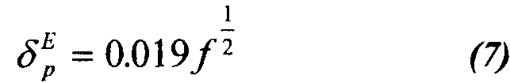
а для декремента δ_{р}, определяющего амплитудное рассеяние, имеем
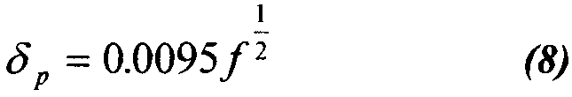
Тогда для добротности коры из (5) получим Q =120±15.
По записям (велосиграммам) ощутимых землетрясений с расстояниями 80-200км на сейсмической станции Иркутск определено затухание максимальных амплитуд
lgu=0.7M-1.6lgΔ-0.5 (9)
где М₀ - магнитуда, Δ- эпицентральное расстояние в км.
В соответствии с (5), с увеличением расстояния рассеяние приводит к росту амплитуды, а затухание к её уменьшению. Следовательно, на расстоянии r происходит выравнивание амплитуд в спектре. Если f_{g} определяет граничную частоту спектра, то рассеяние энергии приводит к её изменению. Граничная частота спектра, согласно (9), обратно пропорциональна радиусу излучателя. По модели Е.Ф. Саваренского (10) с учетом рассеяния получим:
fp~R₀^{-2/3}. (12)
Зависимость периода от относительного расстояния, приведенная в работе (11), согласуется с полученным нами выводом. Для S-волн в работе (12) дается зависимость f от энергии источника. При замене энергии (магнитуды) эквивалентным радиусом источника можно показать, что
lgf=1,82R₀^{-0.61}. (13)
Теперь, используя равенство, аналогичное (10), для "уплотненных" циклов за счет рассеяния и принимая найденное значение частоты f, получим r = 8R₀, т.е. формирование спектра, излу-

174

Таблица 2
Расчетные периоды сильных землетрясений в зависимости от размеров (энергии) очагов и уровень рассеянной амплитуды сигналов
r_{оч}, КМ | К | Т, сек | δA  А | δI
0.18 | 8 | 0.32 | 0.266 | 0.8
0.31 | 9 | 0.46 | 0.222 | 0.6
0.54 | 10 | 0.67 | 0.183 | 0.52
0.92 | 11 | 0.95 | 0.156 | 0.44
1.6 | 12 | 1.37 | 0.128 | 0.36
2.7 | 13 | 1.92 | 0.108 | 0.32
4.6 | 14 | 2.74 | 0.090 | 0.25
7.9 | 15 | 3.94 | 0.076 | 0.2
14 | 16 | 5.7 | 0.063 | 0.18
23 | 17 | 7.9 | 0.054 | 0.15

чаемого очагом за счет рассеяния, происходит на расстоянии восьми размеров источника. Если учесть, что излучатель у Ф.Ф. Аптикаева (11) соответствует сфере, внешняя поверхность которой характеризуется колебательной скоростью 0.1м/с, а нами определен как сфера с граничной скоростью 0.8м/с (4), то имеем полное совпадение размеров области, где происходит спектральное переформирование сейсмических сигналов.
Если привести в соответствие результаты оценок уровня рассеянной компоненты при площадном разнесении пунктов наблюдений (8) с учетом удвоения амплитуды и на основе оценок (т, S по кода-волнам (13), то радиус рассеяния для различных длин волн меняется, сохраняется постоянство длин волн (n=8). При статистически однородной мутности полупространства рассеянная амплитуда волны в пункте наблюдения, удаленном от источника на расстояние, превышающее размер рассеивающего объема, удваивается. Тогда для частоты 1 Гц радиус рассеяния составляет ~28 км; 2 Гц - 14 км;
4 Гц - 7км.
"Мутность" (уровень рассеянной компоненты в среде) растет в соответствии корню квадратному из частоты. Причем соответствие коэффициентов рассеяния, полученных для разных районов, позволяет утверждать, что все закономерности, установленные нами, будут характерны и для других областей (3).
Обобщая вышеизложенное, следует констатировать, что затухание интенсивности за счет поглощения в земной коре на расстояниях, меньших восьми размеров очага, не превышает рассеянную энергию и не влияет на спадание интенсивности с расстоянием. На расстояниях r<R₀ поглощенная энергия превышает рассе
янную компоненту на мелкомасштабных неоднородностях. Крупномасштабные неоднородности приводят к перефокусировке сейсмических сигналов и, как следствие, перераспределению интенсивности по разным направлениям. Основываясь на результатах исследований, можно оценить параметры исходной сейсмической опасности: граничные периоды в окрестностях очага, неоднозначность оценок амплитудного уровня и приращений балльности вследствие рассеяния (табл. 2).
Все оцененные здесь параметры относятся к скальным породам (породам "полупространства") и характеризуют исходную сейсмическую опасность. Отметим, что объективная неоднозначность оценок интенсивности за счет рассеяния на неоднородностях не позволяет уверенно интерпретировать единичные или точечные результаты наблюдений ( в том числе и по макросейсмическим данным).
Список литературы
1. Николаев А.В. Сейсмика неоднородных и мутных сред. -М.: Наука, 1973. -173с. 2. Рытое С.М., Кравцов Ю.А., Татарский В.И. Введение в статистическую радиофизику. -М.:
Недра, 1978. -ч. 2. -463 с. 3. Раутиан Т.Г., Халтурин В.И., Закиров М.С. Изучение условий в очаговых зонах по сейсмической коде. // Физические процессы в очагах землетрясений. -М.:
Наука, 1980. -с. 224-257. 4. Иванов Ф.И., Потапов В.А. Введение в инженерную сейсмологию (нелинейные приближения). -Иркутск: Изд - во Иркутского университета. -1994. -82 с. 5. Кочетков В.М., Боровик Н.С., Солонечко А.В. и др. Детальные сейсмологические исследования в Северо-Муйском районе. // Геология и

175

сейсмичность зоны БАМ. Сейсмичность. -Новосибирск: Наука, 1985. -с. 123-178. 6. Солоненко А.В. Особенности энергетической классификации землетрясений. // Сейсмология и детальное сейсмическое районирование Прибайкалья. -Новосибирск: Наука, 1981. -с. 46 - 51. 7. Чернов JJ.A. Волны в случайно-неоднородных средах. -М.: Наука, 1973. -169с. 8. Nakamyra Y. Seismic energy transmission in the Lunar surface zone detemined from signal generated by movement of Lunar Rivers // Bull. Seism. Amer. -1976. -vol. 5. -p. 593-607. 9. Медведев С.В. Определение интен
сивности землетрясений. // Эпицентральная зона землетрясений. -М.: Наука, 1978. -с. 108 - 117. 10. Саваренский Е.Ф. Сейсмические волны. -М.: Недра, 1972. -296 с. 11. Аптикаев Ф.Ф. Сейсмические колебания при землетрясениях и взрывах. -М.: Наука, 1969. -104с. 12. Чечель-ницкий В.В. Прогноз амплитуд скоростей и ускорений колебаний в зависимости от магнитуды землетрясений и расстояния до Иркутска // Сейсмический риск и сейсмическое микрорайонирование (Тез. докл. Межреспубл. науч. Семинара). -Иркутск:-1994.-с. 20-21.

